**Normalización**

**Ejercicio 3:**

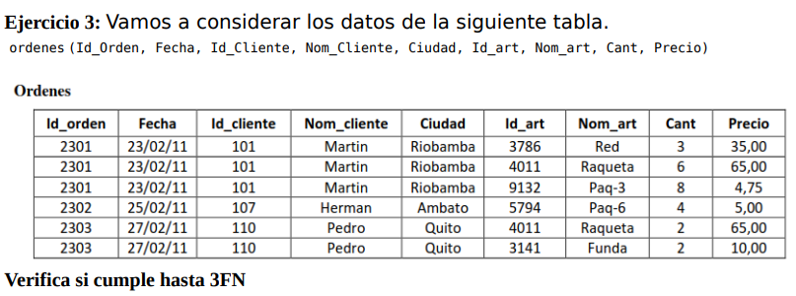

**(1FN)** (las columnas repetidas se eliminan y se crea una tabla nueva con las columnas eliminadas)

Orden (id_orden, fecha, id_cliente, nom_cliente, Ciudad)

Orden_articulo (id_orden, id_art, nom_art, cant, precio)

|  |  |  |  |  |
| --- | --- | --- | --- | --- |
| Id_orden | fecha | Id_cliente | Nom_cliente | ciudad |
| 2301 | 23/02/11 | 101 | Martin | Riobamba |
| 2302 | 25/02/11 | 107 | Herman | Ambato |
| 2303 | 27/02/11 | 110 | pedro | Quito |

|  |  |  |  |  |
| --- | --- | --- | --- | --- |
| Id_orden | Id_art | Nom_art | cant | Precio |
| 2301 | 3786 | Red | 3 | 35,00 |
| 2301 | 4011 | raqueta | 6 | 65,00 |
| 2301 | 9132 | Paq-3 | 8 | 4,75 |
| 2302 | 5794 | Paq-6 | 4 | 5,00 |
| 2303 | 4011 | Raqueta | 2 | 65,00 |
| 2303 | 3141 | Funda | 2 | 10,00 |

**(2FN)** (eliminar las columnas que no dependen de la clave primaria y agregarlas a una segunda tabla)

Orden_articulo (id_orden, id_art, cant)

Articulo (id_art, nom_art, precio)

**(3FN)** (eliminar las columnas que son dependientes de otra columna no clave y crear una segunda tabla con esa columna y con la columna no clave de la cual son dependientes)

Orden ( id_orden, fecha, id_cliente)

Cliente (id_cliente, nom_cliente, ciudad)

Articulo (id_art, nom_art, precio)

Orden_articulo (id_orden, id_art, cant)

**Ejercicio 4:**

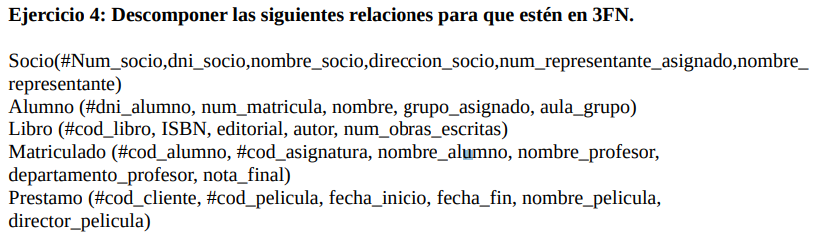

**Socio**

**(2FN)**

Socio (#num_socio, dni_socio, nombre_socio, dirección_socio)

Representante_socio (#num_socio, num_representante_asignado, nombre_representante)

**(3FN)**

Representante (#num_representante_asignado, nombre_representante)

**Alumno**

**(2FN)**

Alumno (#dni_alumno, num_matricula, nombre)

Grupo_alumno (#dni_alumno, grupo_asignado, aula_grupo)

**(3FN)**

Grupo (#grupo_asignado, aula_grupo)

**Libro**

**(2FN)**

Libro (#cod_libro, ISBN, editorial)

Autor_libro (#cod_libro, autor, num_obras_escritas)

**(3FN)**

Autor (#autor, num_obras_escritas)

**Matriculado**

**(2FN)**

Matriculado (#cod_alumno, #cod_asignatura, nombre_alumno, nota_final)

Materia_matriculada (#cod_asignatura, nombre_profesor,departamento_profesor)

**(3FN)**

Matriculado (#cod_alumno, #cod_asignatura, nombre_alumno, nota_final)

Materia_matricula (#cod_asignatura, nombre_profesor,)

Profesor (#nombre_profesor, departamento_profesor)

**Préstamo**

**(2FN)**

Préstamo (#cod_cliente, #cod_pelicula, fecha_inicio, fecha_fin)

Película_prestamo (#cod_pelicula, nombre_pelicula, director_pelicula)

**(3FN)**

Préstamo (#cod_cliente, #cod_pelicula, fecha_inicio, fecha_fin)

Película_prestamo (#cod_pelicula, nombre_pelicula)

Película (#nombe_pelicula, director_pelicula)

**Ejemplo 2 (solucionado):**

**(1FN)** Todos sus atributos deben ser atómicos

Factura (#Num_fac, fecha, nom_cliente, dir_cliente, cedula_cliente, ciudad_cliente, telef_cliente)

Producto_factura (#num_fac, categoría_prod, cod_prod, desp_prod, val_unit, cant_prod, precio)

**(2FN)** todos los atributos no clave deben tener dependencia funcional completa de la clave

Factura (#Num_fac, fecha, nom_cliente, dir_cliente, cedula_cliente, ciudad_cliente, telef_cliente)

Producto_factura (#num_fac, cod_prod, cant_prod, precio)

Producto (cod_prod, categoria_prod, desp_prod, val_unit)

**(3FN)** todos los atributos no clave no pueden tener dependencia funcional con otro atributo no clave.

Factura (#Num_fac, fecha, cedula_cliente)

Producto_factura (#num_fac, cod_prod, cant_prod, precio)

Producto (cod_prod, categoria_prod, desp_prod, val_unit)

Cliente (cedula_cliente, nom_cliente, dir_cliente, ciudad_cliente, telef_cliente)

**Solución verdadera:**

Factura (#NUM_FAC, FECHA, NOM_CLIENTE)

Factura_cliente(#nom_cliente, cedula_cliente)

Cliente(#cedula_cliente, nom_cliente, dir_cliente, ciudad_cliente, telef_cliente)

Producto_factura(#num_factura, cod_prod, precio, cant_prod)

Producto(#cod_prod, des_prod, val_unit, categoria_prod)

**Ejemplo 3 (solucionado):**

**- Para que este en 1FN todos sus atributos deben ser atómicos**

**- Para que este en 2FN debe estar en 1FN y todos sus atributos no clave deben tener dependencia funcional completa de la clave**

**- Para que este en 3FN debe estar en 2FN y todos sus atributos no clave no dependen funcionalmente entre ellos**

**(2FN)** todos los atributos no clave deben tener dependencia funcional completa de la clave

Esta en 2FN

**(3FN)** todos los atributos no clave no pueden tener dependencia funcional con otro atributo no clave.

Reporte_matricula (id_alumno, nom_alumno, especialidad, id_curso, nom_docente, cod_oficina)

Curso (id_curso, nom_curso)

Oficina (cod_oficina, sección)

**Ejemplo 4 (solucionado):**

Prestamos_libro (#cod_libro, titulo, autor, editorial, nom_lector, fecha_dev)

¿1FN? Para que este en 1FN todos sus atributos deben ser atómicos

¿2FN? Para que este en 2FN debe estar en 1FN y todos sus atributos no clave deben tener dependencia funcional completa de la clave

¿3FN? Para que este en 3FN debe estar en 2FN y todos sus atributos no clave no dependen funcionalmente entre ellos

Prestamos_libro(#cod_libro, titulo, nom_lector)

Libro (#titulo, autor, editorial)

Lector (#nom_lector, fecha_dev)

**Ejemplo 5 (solucionado):**

Medico (#id_med, nom_med, cod_consulta, fecha, diagnostico, receta, id_pac, nombre_pac)

¿1FN? Para que este en 1FN todos sus atributos deben ser atómicos

Se cumple

¿2FN? Para que este en 2FN debe estar en 1FN y todos sus atributos no clave deben tener dependencia funcional completa de la clave

¿3FN? Para que este en 3FN debe estar en 2FN y todos sus atributos no clave no dependan funcionalmente entre ellos

Medico (#id_med, nom_med, cod_consulta, fecha, id_pac,)

Diagnostico_medico (#cod_consulta, fecha, diagnostico, receta)

Paciente (id_pac, nombre_pac)

**Ejemplo 6 (solucionado):**

Uso (cod_prof, nombre_prof, despacho_prof, recurso, ubicación, fecha_inicio, fecha_fin)

¿1FN? Para que este en 1FN todos sus atributos deben ser atómicos

Uso (#cod_prof, nombre_prof, despacho_prof)

Recurso_uso (#cod_prof, cod_recurso, ubicación, fecha_inicio, fecha_fin)

¿2FN? Para que este en 2FN debe estar en 1FN y todos sus atributos no clave deben tener dependencia funcional completa de la clave

¿3FN? Para que este en 3FN debe estar en 2FN y todos sus atributos no clave no dependen funcionalmente entre ellos

Uso (#cod_prof, nombre_prof)

Recurso_prof (#cod_prof, recurso, ubicación, fecha_inicio, fecha_fin)

Recurso (cod_recurso, ubicación, fecha_ini, fecha_fin)

Profesor (#nombre_profesor, despacho_prof)

**Ejemplo 7 (solucionado):**

Alquiler (cod_alquiler, num_membresia, cod_cliente, nom_cliente, dir_cliente, telef_cliente, cod_cassette, fecha_alquiler, fecha_dev, valor_alquiler)

Cassettte (cod_cassette, num_copias, formato_cassette, cod_pelicula, titulo, categoría, cod_actor, nom_actor, fechanac_actor, cod_tipo)

¿1FN? Para que este en 1FN todos sus atributos deben ser atómicos

¿2FN? Para que este en 2FN debe estar en 1FN y todos sus atributos no clave deben tener dependencia funcional completa de la clave

¿3FN? Para que este en 3FN debe estar en 2FN y todos sus atributos no clave no dependen funcionalmente entre ellos